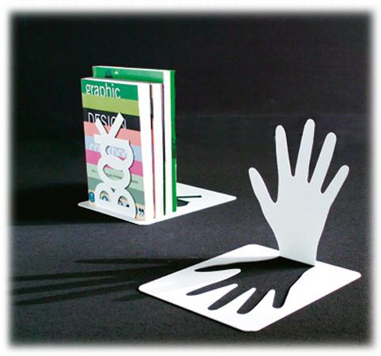
Descrizione:
Fermalibri in acciaio verniciato con polveri epossidiche.
Categoria : Accessori per ufficio
Codice: CA21018

